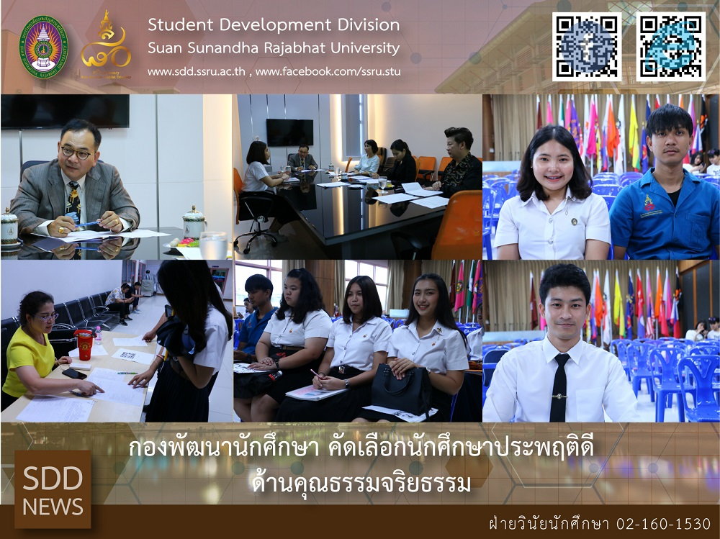
กองพัฒนานักศึกษา คัดเลือกนักศึกษาประพฤติดี ด้านคุณธรรมจริยธรรม
เมื่อวันที่ 4 มีนาคม 2562 กองพัฒนานักศึกษา โดยฝ่ายวินัยนักศึกษา ได้ดำเนินการคัดเลือกนักศึกษาผู้ซึ่งมีความประพฤติดี ตั้งมั่นในธรรมะขององค์สมเด็จพระสัมมาสัมพุทธเจ้า และดำรงตนเป็นคนดีมีคุณธรรม จริยธรรม เป็นตัวอย่างที่ดีแก่สังคม เพื่อเสนอชื่อเข้ารับมอบเกียรติบัตรรางวัลความประพฤติดี ประจำปี 2562 โดยพุทธสมาคทแห่งประเทศไทย จำนวน 4 ราย จากจำนวนผู้สมัคร จำนวน 19 คน จากคณะครุศาสตร์ คณะวิทยาการจัดการ คณะวิทยาศาสตร์และเทคโนโลยี คณะเทคโนโยโลยีอุตสาหกรรม วิทยาลัยนานาชาติ และวิทยาลัยโลจิสติกส์และซัพพลายเชน โดยฝ่ายวินัยนักศึกษา ได้แต่งตั้งคณะกรรมการในคัดเลือกนักศึกษาด้านคุณธรรมจริยธรรม ดังนี้
- ผศ.ดร.ชนนาถ มีนะนันทน์ รองอธิการบดีฝ่ายกิจการนักศึกษา
- ผศ.สิริอร จำปาทอง ผู้ช่วยอธิการบดีฝ่ายกิจการนักศึกษา
- อาจารย์อนันตชัย เอกะ ผู้อำนวยการสำนักศิลปะและวัฒนธรรม
- นางพรพิศ ประดิษฐพงษ์ ผู้อำนวยการกองพัฒนานักศึกษา

SDD selected SSRU students to receive the awards of Good Behavior

On March 4, 2019, a total of 19 submissions from Faculty of Education, Faculty of Management Science, Faculty of Science and Technology, Faculty of Industrial Technology, International College and College of Logistics and Supply Chain applied for the awards of Good Behavior from "The Buddhist Association of Thailand under The Royal Patronage (BATR)" 2019 program. The jury members were Mr. Anantachai Aeka, Director of Arts and Culture, Asst. Prof. Siri-orn Champatong, Assistant to the President for Student Affairs, Mrs. Pornpit Praditpong, Head of SDD and Asst. Prof. Dr. Chananart Meenanan, Vice-President for Student Affairs as a chair. Those 19 applicants showed this by being faithful in their duties to Lord Buddha. Some go further and give special service. This 2019, 4 of 19 qualified applicants were selected.

